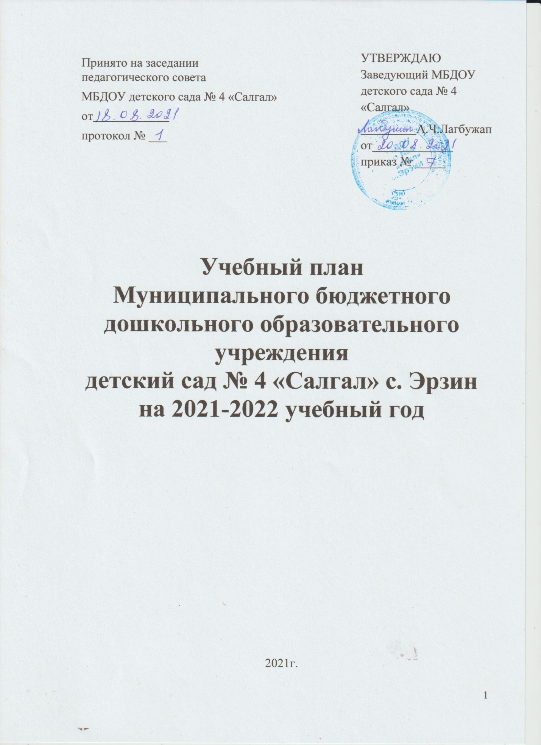

Пояснительная записка к учебному плану.

Основой разработки Учебного плана является следующая нормативно-правовая база:
1. Основная общеобразовательная программа дошкольного образования МБДОУ детский сад №4 «Салгал» с. Эрзин Эрзинского кожууна;
2. Федеральный закон от 29.12.2012 №273-ФЗ «Об образовании в российской Федерации»;
3. Федеральный государственный стандарт дошкольного образования, утвержденный приказом Министерства образования и науки РФ от 17.10.2013г.№1155;
4. СанПиН 2.4.1.3049-13 «Санитарно - эпидемиологические требования к устройству, содержанию и организации режима работы в дошкольных организациях», утвержденный постановлением Главного государственного санитарного врача РФ от 15.05.2013г. №26;
5. Постановление от 30 июня 320230 года № 16 Об Утверждении Санитарно - эпидемилогических правил СП 3.1/2.4.3598-20 «Санитарно-эпидемиологические требования к устройству, содержанию и организации работы образовательных организаций и других объектов социальной инфраструктуры для детей и молодежи в условиях распространения новой коронавирусной инфекции (СOVID-19)» (с изменениями на 24 марта 2021 года).
Основная цель:
- регламентирование образовательной деятельности на ООД
Задачи:
- определение образовательной направленности
- установление видов и форм количества ООД в неделю

Образовательный процесс в ДОУ осуществляется в трех направлениях:
- организованная образовательная деятельность;
- совместная деятельность воспитателя и ребенка, строящаяся в непринужденной партнерской форме;
- самостоятельная деятельность детей.
В работе с детьми используются различные формы работы: фронтальная подгрупповая, . Они применяются в зависимости от возраста, детей, программного и дидактического материала. Таким образом, образовательная деятельность рассматриваются педагогами и администрацией ДОУ как важная, но не преобладающая форма обучения.
Форма организации ООД: подгрупповые, фронтальные.
Продолжительность ООД:
для детей 1,5 -3 лет-10 мин.
для детей 3-4 лет-15 мин.
для детей 4-5 лет-20 мин.
для детей 5-6 лет-25 мин.
для детей 6-7 лет-30 мин.
Структура учебного плана состоит из основной, вариативной части. Режим дня гибкий, ориентирован на возрастные и индивидуальные особенности детей. Организация жизнедеятельности ДОУ предусматривает, как организованные педагогами (ООД, развлечения, кружки) формы детской деятельности, так и совместную деятельность педагога и детей, также самостоятельную деятельность детей.

№ |  | младшая группа |  |  | средняя группа |  |  | старшая группа |  |  | подготовительная группа
1 | Образовательная область | в неделю | в месяц | в год | в неделю | в месяц | в год | в неделю | в месяц | в год | в неделю | в месяц | в год
Количество занятий
1.1 | Познавательное развитие | 2 | 8 | 72 | 1 | 4 | 36 | 2 | 8 | 72 | 3 | 12 | 108
 | ФЭМП | 1 | 4 | 36 | 1 | 4 | 36 | 1 | 4 | 36 | 2 | 8 | 72
 | Ознакомление с окружающим | 1 | 4 | 36 | - | - | - | 1 | 4 | 36 | 1 | 4 | 36
1.2 | Речевое развитие | 1 | 4 | 36 | 4 | 16 | 144 | 4 | 16 | 144 | 5 | 20 | 180
 | Развитие речи | 1 | 4 | 36 | 1 | 4 | 36 | 1 | 4 | 36 | 1 | 4 | 36
 | Тывинский язык | - | - | - | 3 | 12 | 108 | 3 | 12 | 108 | 3 | 12 | 108
 | Обучение грамоте | - | - | - | - | - | - | - | - |  | 1 | 4 | 36
 | Чтение худож-ой литературы | ежед | ежед | ежед | ежед | ежед | ежед | ежед | ежед | ежед | ежед | ежед | ежед
1.3 | Художественно эстетическое развитие | 4 | 16 | 144 | 4 | 16 | 144 | 5 | 20 | 180 | 5 | 20 | 180
 | Музыка | 2 | 8 | 72 | 2 | 8 | 72 | 2 | 8 | 72 | 2 | 8 | 72
 | Художественное творчество  -рисование - лепка -аппликация | 2  1  0,5  0,5 | 8  4  2  2 | 72  36  18  18 | -  -  -  - | -  -  -  - | -  -  -  - | 2  1  0,5  0,5 | 8  4  2  2 | 72  36  18  18 | 2  1  0,5  0,5 | 8  4  2  2 | 72  36  18  18
1.4 | Физическое развитие | 3 | 12 | 108 | 3 | 12 | 108 | 3 | 12 | 108 | 3 | 12 | 108
 | Физическая культура в помещении | 2 | 8 | 72 | 2 | 8 | 72 | 1 | 4 | 36 | 1 | 4 | 36
 | Физическая культура на прогулке | 1 | 4 | 36 | 1 | 4 | 36 | 1 | 4 | 36 | 1 | 4 | 36
 | Итого: | 10 | 40 | 360 | 10 | 40 | 360 | 13 | 52 | 468 | 15 | 60 | 540
 |  | 2 ч.30 мин. |  |  | 3 ч 20 мин. |  |  | 5 ч 25 мин. |  |  | 7 час 30 мин
2. | Занятия по дополнительному образованию | - | - | - | - | - | - | 2 | 8 | 72 | 2 | 8 | 72
2.1 | кружки | - | - | - | - | - | - | 2 раза в неделю | 8 | 72 | 2 раза в неделю | 8 | 72
 | ВСЕГО: | 2 ч. 30 мин |  |  | 3 ч. 20 мин |  |  | 6 ч. 15 мин |  |  | 8 ч. 30 мин

Виды организованной образовательной деятельности | Вторая группа  раннего возраста  2-3 лет | Младшая группа  3-4 года | Средняя группа  4-5 лет | Старшая группа  5 -6 лет | Подготовительная к школе группа  6-7 лет
 | в неделю | в неделю | в неделю | в неделю | в неделю
 | Основная часть
Обучение грамоте |  |  |  |  | 1
Развитие речи | - | 1 | 1 | 1 | 1
Тывинский (родной) язык | - | - | 3 | 3 | 3
Формирование элементарных математических представлений | - | 1 | 1 | 1 | 2
Ознакомление с окружающим | - | 1 | - | 1 | 1
Рисование | - | 1 | - | 1 | 1
Аппликация | - | 0,5 | - | 0,5 | 0,5
Лепка | - | 0,5 | - | 0,5 | 0,5
Физическая культура | - | 3 | 3 | 3 | 3
Музыка | - | 2 | 2 | 2 | 2
Итого: | - | 10 | 10 | 13 | 15
Вариативная часть
Дополнительные кружковые занятия | - | - | 1 | 2 | 2
ООД в режимные моменты
Познавательно-исследовательская и продуктивная (конструктивная) деятельность | - | 1 | 0,5 | 1 | 1
Ознакомление с окружающим |  |  | 1 | - | -
Чтение художественной литературы |  |  | 1 | - | -
Рисование |  |  | 0,5 | 1 | 1
Лепка |  |  | 0,5 | - | -
Аппликация |  |  | 0,5 | - | -
Тывинский (родной) язык |  | 3 | - | - | -
Итого: | - | 4 | 5 | 4 | 4

Сетка совместной образовательной деятельности воспитателя детей и культурных практик в режимных моментах в МБДОУ детский сад № 4 «Салгал» с. Эрзин на 2021-2022 учебный год

Формы образовательной деятельности в режимных моментах | Количество форм образовательной деятельности и культурных практик в неделю
 | Младшая группа | Средняя группа | Старшая группа | Подготовительная группа
Общение
Ситуации общения воспитателя с детьми и накопления положительного социально эмоционального опыта | ежедневно | ежедневно | ежедневно | ежедневно
Игровая деятельность, включая сюжетно-ролевую игру с правилами и другие виды игр
Индивидуальные игры с детьми (сюжетноролевая, режиссерская, игра- драматизация, строительноконструктивные игры) | ежедневно | ежедневно | 3 раза в неделю | 3 раза в неделю
Совместная игра воспитателя и детей (сюжетно-ролевая, режиссерская, иградраматизация, строительноконструктивные игры) | 2 раза в неделю | 3 раза в неделю | 2 раза в неделю | 2 раза в неделю
Детская студия (театрализованные игры) | 1 раз в 2 недели | 1 раз в 2 недели | 1 раз в 2 недели | 1 раз в 2 недели
Досуг здоровья и подвижных игр | 1 раз в 2 недели | 1 раз в 2 недели | 1 раз в 2 недели | 1 раз в 2 недели
Подвижные игры | ежедневно | ежедневно | ежедневно | ежедневно
Познавательная и исследовательская
Сенсорный игровой и интеллектуальный тренинг | 1 раз в 2 недели | 1 раз в 2 недели | 1 раз в 2 недели | 1 раз в 2 недели
Опыты, эксперименты, наблюдения (в том числе, экологической направленности | 1 раз в 2 недели | 1 раз в 2 недели | 1 раз в 2 недели | 1 раз в 2 недели
Наблюдения за природой (на прогулке) | ежедневно | ежедневно | ежедневно | ежедневно
Формы творческой активности, обеспечивающей
Музыкально-театральная гостиная | 1 раз в 2 недели | 1 раз в неделю | 1 раз в неделю | 1 раз в неделю
Творческая мастерская (рисование, лепка, художественный труд по интересам) | 1 раз в неделю | 1 раз в неделю | 1 раз в неделю | 1 раз в неделю
Чтение литературных произведений | ежедневно | ежедневно | ежедневно | ежедневно
Самообслуживание и элементарный бытовой труд
Самообслуживание | ежедневно | ежедневно | ежедневно | ежедневно
Трудовые поручения (индивидуально и подгруппами) | ежедневно | ежедневно | ежедневно | ежедневно
Трудовые поручения (общий и совместный труд) |  | 1 раз в неделю | 1 раз в 2 недели | 1 раз в 2 недели

Важно отметить, что на самостоятельную деятельность детей 3-7 лет (игры, подготовка к образовательной деятельности, личная гигиена) в режиме дня должно отводиться не менее 3-4 часов.

Сетка самостоятельной деятельности детей в режимных моментах
в МБДОУ детский сад № 4 «Салгал» с. Эрзин на 2021-2022 учебный год.

Режимные моменты | Распределение времени в течение дня
 | Младшая группа | Средняя группа | Старшая группа | Подготовительная группа
Игры, общение, деятельность по интересам во время утреннего приема | От 10 до 50 мин | От 10 до 50 мин | От 10 до 50 мин | От 10 до 50 мин
Самостоятельные игры в 1 - й половине дня (до ООД) | 20 мин | От 10 до 50 мин | От 10 до 50 мин | От 10 до 50 мин
Подготовка к прогулке, самостоятельная деятельность на прогулке | От 60 мин до 1ч.30 мин. | От 60 мин до 1ч 30 мин. | От 60 мин до 1ч.40 мин. | От 60 мин до 1 ч. 40 мин
Самостоятельные игры, досуги, общение и деятельность по интересам во 2-й половине дня | 40 мин | 30 мин | 30 мин | 30 мин
Подготовка к прогулке, самостоятельная деятельность на прогулке | От 40 мин | От 40 мин | От 40 мин | От 40 мин
Игры перед уходом домой | От 15 мин до 50 мин | От 15 мин до 50 мин | От 15 мин до 50 мин | От 15 мин до 50 мин

Модель физического воспитания в МБДОУ детский сад № 4 «Салгал» с. Эрзин на 2021-2022 учебный год
Формы организации | Младшая группа | Средняя группа | Старшая группа | Подготовительная группа
1. Физкультурно-оздоровительные мероприятия в ходе выполнения режимных моментов деятельности детского сада
1.1. Утренняя гимнастика | Ежедневно 8-10 минут | Ежедневно 10 минут | Ежедневно 10 минут | Ежедневно 10 минут
1.2. Физкультминутки | В каждом ООД
1.3. Игры и физические упражнения на прогулке | Ежедневно 6-10 минут | Ежедневно 10-15 минут | Ежедневно 15-20 минут | Ежедневно 20-30 минут
1.4.Закаливающие процедуры | Ежедневно после дневного сна
1.5 Дыхательная гимнастика | Ежедневно после дневного сна
2. Физкультурные занятия
2.1. Физкультурные занятия в спортивном зале | 2 раз в неделю по 15 минут | 2 раза в неделю по 20 минут | 1 раза в неделю по 25 минут | 1 раза в неделю по 30 минут
2.2. Физкультурные занятия на свежем воздухе |  |  | 1 раз в неделю 25 минут | 1 раз в неделю 30 минут
3.Спортивный досуг
3.1.Самостоятельная двигательная деятельность | Ежедневно под руководством воспитателя (продолжительность определяется в соответствии с индивидуальными особенностями ребенка)
3.2 Спортивные праздники | - | 3.2 Спортивные праздники | - | 3.2 Спортивные праздники
3.3. Физкультурные досуги и развлечения | 1 раз в квартал | 3.3. Физкультурные досуги и развлечения | 1 раз в квартал | 3.3. Физкультурные досуги и развлечения
3.4. Дни здоровья | 1 раз в квартал | 3.4. Дни здоровья | 1 раз в квартал | 3.4. Дни здоровья

